基于LMS-PNN神经网络算法在心音识别与预测中的应用
周克良，王佳佳
（江西理工大学 电气工程与自动化学院，江西 赣州 341000）
摘要：传统的PNN神经网络具有很强的容错性、学习过程简单、训练速度快等特点，本文在传统PNN神经网络的基础上，利用LMS对其在心音分类方面进行优化，进而提高心音分类与预测的准确性。LMS-PNN神经网络算法对心音的信号运用窗函数进行分帧，利用双门限法确定数据$\text{IS}$的值，运用LMS算法对相应的参数进行调试，并将去噪后的数据以mat格式保存，提取出各个心音的短时自相关系数以及短时功率谱密度，并运用PNN神经网络，抽取40000个样本数据进行训练，并将各个心音进行等级划分与预测。 从PNN神经网络的模式层输入训练数据后，通过仿真测试可得，LMS—PNN神经网络预测准确率可达可达96%以上。
关键词： 心音； LMS算法；短时自相关系数；短时功率谱密度；PNN神经网络；
中国图文分类号：TN912.3 文献标识码：A
Application of LMS-PNN neural network algorithm in heart sound recognition and prediction
ZHOU Ke-liang ,WANG Jia-jia
(Jiangxi Universityof Science and Technology Electrical engineering and automation,
Ganzhou Jiangxi 34100,China)
Abstract:The traditional PNN neural network has strong fault tolerance, simple learning process and fast training speed. Based on the traditional PNN neural network, this paper uses LMS to optimize its heart sound classification, and then improve heart sound classification and prediction. accuracy. The LMS-PNN neural network algorithm framing the heart sound signal using the window function, using the double threshold method to determine the value of the data, using the LMS algorithm to debug the corresponding parameters, and saving the denoised data in mat format, extracting The short-time autocorrelation coefficients and short-term power spectral densities of each heart sound are used, and PNN neural network is used to extract 40,000 sample data for training, and each heart sound is graded and predicted. After inputting the training data from the mode layer of the PNN neural network, it can be obtained through simulation test that the prediction accuracy of the LMS-PNN neural network can reach more than 96%.
Key words: heart sound; LMS algorithm; Short-time autocorrelation coefficient; short-time power spectral density;PNN neural network ;
1 引言
根据相关数据统计，全世界每年约有1750万人死于心脏病，占全部死亡人数的30%。每年的心脏病和中风的幸存者至少有2000万，但是多数人存在复发和死亡的风险。在中国，每年大约有260万人死于心血管疾病，死亡人数位居世界第二。中国心脏病高发已成为趋势，每年新发50万人，现换200万人。据世界卫生组织统计，到2020年，中国每年因心血管疾病死亡人数将达到400万。因此对于心脏的的监测成为国内外相关领域比较注重的问题。而心脏最直观的体现便是心电图和心音，医生可以根据心电图判断出心脏跳动的频率是否超出正常范围，而心音便可以帮助医生大致判断出心脏的损坏零件或者位置，及时了解病人的相关信息，遏制疾病的发生，拯救病人的生命。因此对于心音的研究成为了国内外一直都很重视的问题。
心音的杂音是一组历时时间较长、频率及振幅均不同的振动，它既可以与心音分开或相连续，或者完全覆盖心音。目前对于心音降噪分析采用的是EMD分解、小波包分析、Mel频谱倒谱系数等等，这些算法可以提取出异常心音与正常心音的特征数据，并根据这些特征数据，以及心音的训练样本，采用的BP神经网络、支持向量机、RBF神经网络等等进行训练，起到识别及其预测的效果。文献[1]提出利用主成分分析对其心音特征进行降维,采取自组织映射神经网络进行聚类分析,并对各种异常心音和正常心音进行分类识别。文献[2]在EMD的基础上,引入了单通道奇异值分解(SSVD)方法,对心音降噪方面取得了很好的效果。文献[3]将PNN神经网络引入电控发动机故障诊断，诊断结果完全正确。基于PNN神经网络较强的泛化性和实用性，本文在传统PNN神经网络的基础上进行优化，对不同心音数据进行分类。
本文运用MATLAB2013a软件，采用LMS-PNN神经网络对心音数据去噪之后并提取降噪之后的特征数据进行训练，降低了传统PNN神经网络的误差性，增加了识别的准确性，对心音预测起到了一定的成效。
2 心音的降噪与特征值提取
由于心音信号的短时平稳性，本文采用lms算法进行心音去噪。对于心音信号的时间序列$x(n)$,利用窗函数分帧后得到第i帧得到语音信号$x_{i}(m)$，帧长设置为200，对每帧心音信号做DFT变换后可得：
$X_{i}（k）=\sum_{m=0}^{\text{N-1}}{x_{i}(m)\text{exp}(j\frac{2π\text{mk}}{N})}$ $k=0,1,⋯，N−1$ (1)
$X_{\text{angle}}^{i}(k)=\text{arctan}[\frac{\text{lm}(X_{i}(k))}{\text{Re}(X_{i}(k))}]$ (2)
式（2）中$X^{i_{\text{angle}}}$代表第i帧的相角。
$D(K)=\frac{1}{\text{NIS}}\sum_{i=1}^{\text{NIS}}{|X_{i}(K)|^{2}}$ (3)
式（3）中，$\text{IS}$表示噪声无话段，帧数为$\text{NIS}$，$D(k)$表示无话段的平均能量。
${\left|\overset{}{X_{i}（k）}\right|}^{2}=\left\{\begin{matrix}{\left|X_{i}(k)\right|}^{2}−a∗D(k){\left|,X_{i}(k)\right|}^{2}≥a∗D(k) \\ b∗D（k）,{\left|X_{i}(k)\right|}^{2}<a∗D(k)\end{matrix}\right.$ (4)
式（4）为谱减公式，其中$a和b$是两个常数，$a，b\text{称为增益补偿因子。}$$a$为过减因子，$b$为增益补偿因子，${\left|\overset{}{X_{i}(k)}\right|}^{2}$为谱减后的时间系列。
接下来对于降噪的数据提取出它的特征值，本文提取的是降噪心音的短时自相关系数以及短时能量谱密度。对于降噪后的$x(k)$进行分帧后，每帧的短时自相关函数为：
$R_{i}=\sum_{n=0}^{L−k−1}{x_{i}}(n)x_{i}(n+k)$ (5)
接下来采用matlab软件中的pwelch函数求得心音的每帧的短时能量谱密度，并对上述数据进行保存。
3 PNN神经网络识别与预测
概率神经网络（Probabilistic Neural Network，PNN），是1989年由D. F. Specht 博士首先提出。概率神经网络是基于统计原理的神经网络模型，在分类功能上与最优Bayes 分类器等价，其实质是基于贝叶斯最小风险准则发展而来的一种并行算法。
它是由输入层、模式层、求和层和输出层（决策层）组成的。第一层为输入层，用于输入特征数据，将数据传递跟隐含层，模式层为径向基层，计算输入向量与中心的距离，返回一个标量。向量$x$输入到模式层，模式层中第$i$类模式的第$j$神经元所确定的关系式为：
$φ_{\text{ij}}=\frac{1}{(2π)^{\frac{1}{2}}σ^{d}}e^{−\frac{(x−x_{\text{ij}})(x−x_{\text{ij}})^{T}}{σ^{2}}}$ (6)
其中$i=1,2⋯\text{M,M}$是训练样本总类数。$d$为样本空间数据维数，$x_{\text{ij}}$为第$i$类样本的第$j$个中心。求和层把隐含层中属于同一类的神经元的输出做加权平均：
$v_{i}=\frac{\sum_{j=1}^{L}{φ_{\text{ij}}}}{L}$ (7)
其中$v_{i}$表示第$i$类别的输出，$L$表示第$i$类神经元的个数。输出层取求和层中最大的一个作为输出的类别：
$y=\text{argmax}(v_{i})$ (8)
输入层的向量先于加权系数相乘，在输入径向基函数进行计算：
$Z_{i}={\text{xw}}_{i}$ (9)
4 实验结果与分析
本文在赣州某医院临床采集了几种心音信息，其中包括：心室舒张期额外音（正常）心室舒张期额外音（严重）、收缩早期喀啦音（严重）等等心音进行了采集， 并运用LMS算法对这三种心音进行降噪与分析，其采样频率为 44100$\text{HZ}$，采样信号以$\text{wav}$格式进行保存，采样数据以$\text{mat}$格式保存。本文采用观察数据与观察图像可得$\text{IS}$为0.4s,$a$取值为10，$b$取值为0.01。本文通过LMS降噪之后，降噪结果如图1、图2：
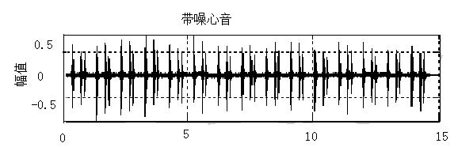
图1带噪心音波形
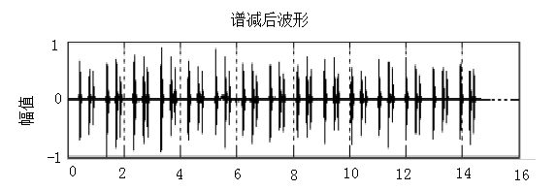
图2 LMS谱减后的心音信号波形
上图中，图1表示的是心室舒张期额外音（正常）的带噪心音波形，图2表示的是经过LMS滤波之后，心室舒张期额外音（正常）的去噪波形，由两图相对比可得，经过LMS算法滤波之后，明显去除了心室舒张期额外音（正常）的杂音。
接着对去噪的心音进行特征提取，对心音信号的进行短时域时域处理和短时域频域处理，得出各个心音的短时自相关数据以及短时功率谱的密度，对得到的数据进行以mat保存。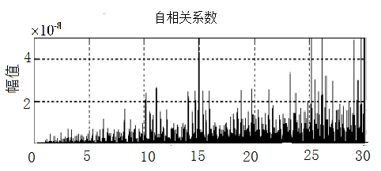
图3 正常心音自相关系数
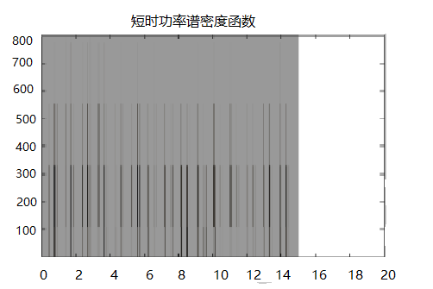
图4 正常心音的短时功率谱密度图
上图3、图4分别是心室舒张期额外音（正常）正常自相关系数以及短时功率谱密度的图形。
对于PNN神经网络，输入层输入短时自相关数据以及短时功率谱密度数据，模式层输入训练数据，总共为40000个训练样本数据，其中10000个心室舒张期额外音（正常）样本数据，10000个心室舒张期额外音（严重）样本数据，10000个收缩早期喀啦音（严重）样本数据和10000个测试数据，输出层将输出的数据进行等级划分，“1”代表心室舒张期额外音（正常），“2”代表心室舒张期额外音（严重），“3”代表收缩早期喀啦音（严重）。当模式层出现错误的心音数据时，PNN神经网络通过计算心音特征数据与各个心音等级的匹配度，训练过程中出现相似度不强时，将会对错误数据进行剔除，并不会对其进行分类。仿真结果如下图5，图6，图7：

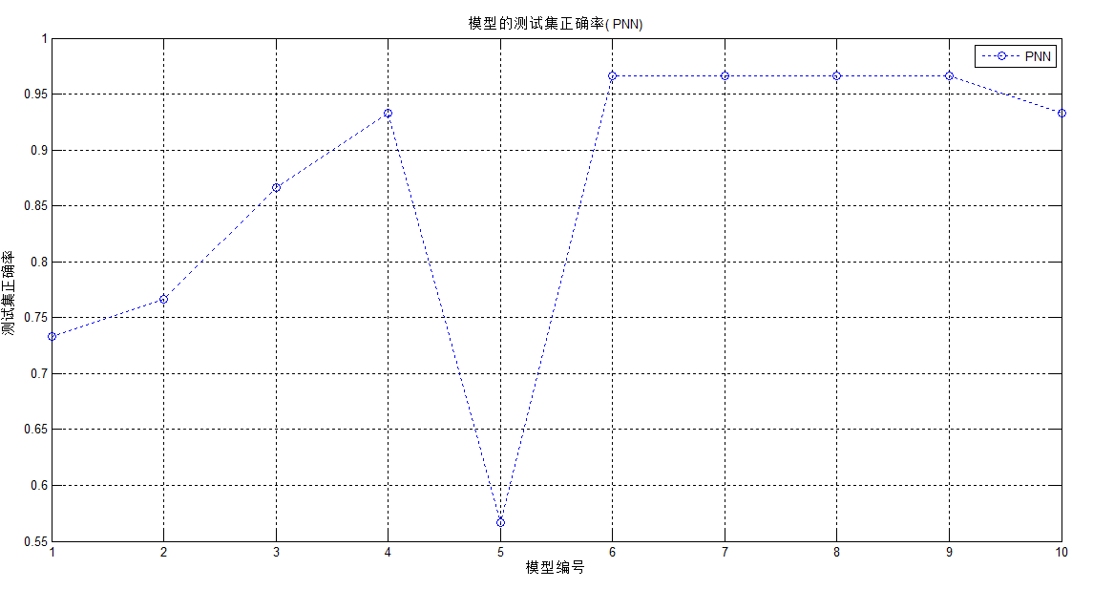
图5 LMS-PNN神经网络的测试正确率
本文将所采集的心音信号数据转换100*100的矩阵，在这个矩阵中，利用双重循环语句，将不同行列之间心音信号数据进行模型编号，并采用LMS—PNN算法对模型数据测试训练。由图5可得，模型1、5所采用的数据测试准确率比较低，在多次模型的训练结果下，LMS-PNN通过不断的自我学习与反馈，总体模型测试结果呈现升上趋势，其测试正确率在模型6、7、8、9保持稳定，正确率可达96.66%。
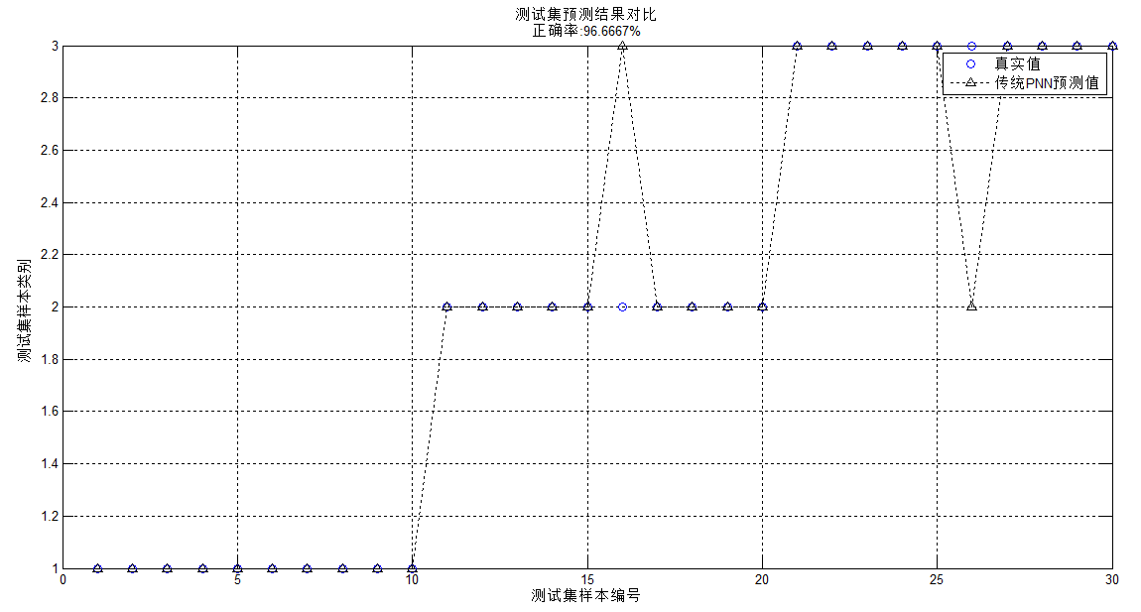
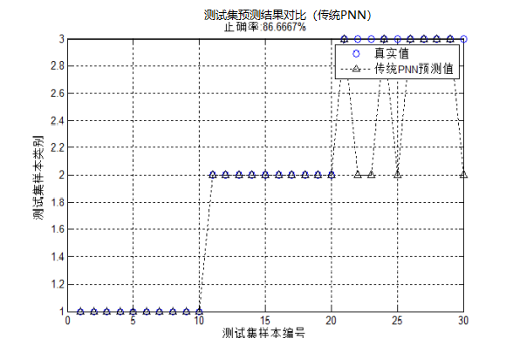
图6 LMS-PNN神经网络和传统PNN的预测结果
上图中，测试数据总共分为了30个测试样本集，通过仿真可得，LMS-PNN神经网络对心音数据分类准确性较高于传统的PNN神经网络，其正确率可高于10%。
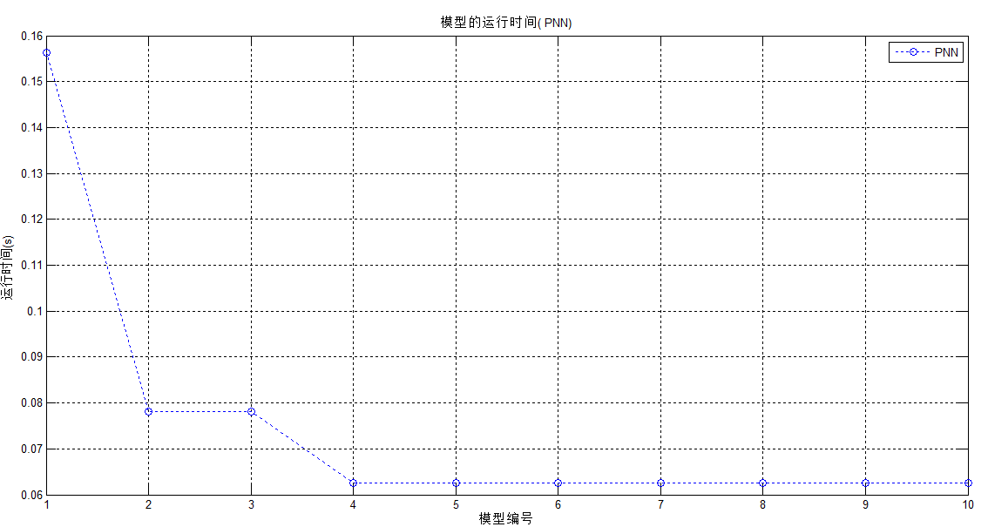
图7 LMS-PNN神经网络的训练时间
由图7的仿真结果分析可得，LMS-PNN神经网络算法在数据矩阵不同行列之间所组成的10个数据模型中不断进行自我学习与训练，其训练时间由0.155s逐渐稳定至0.062s，训练时间呈现逐步缩短到稳定的趋势，实验结果证明，LMS-PNN神经网络算法在心音测试模型中效果表现良好，训练时间短、不易产生局部最优，收敛速度比较快，而且它的分类正确率也比较高。
对于上述中的仿真结果，其LMS-PNN神经网络算法的平滑因子N是本算法中的关键。
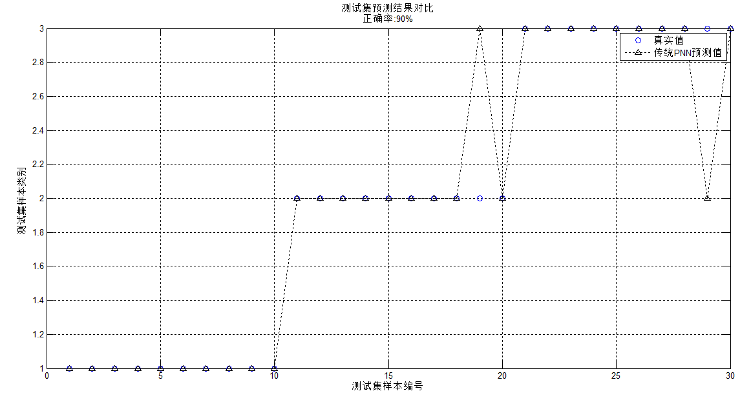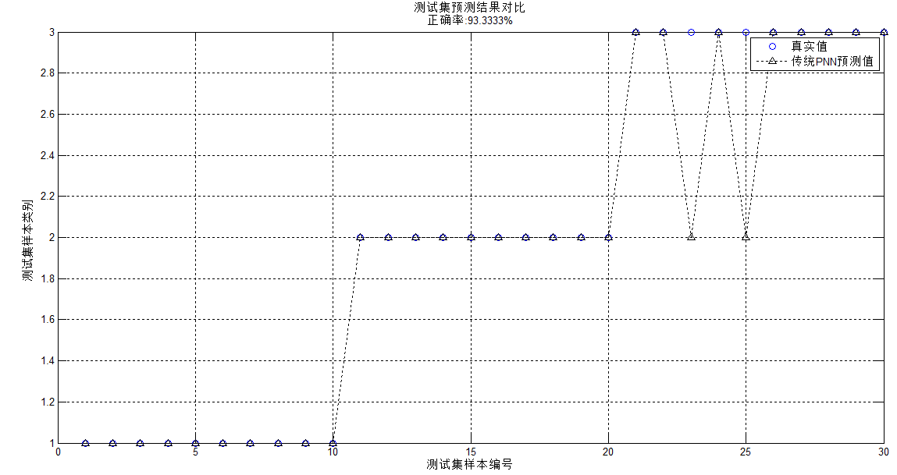
图8 LMS-PNN神经网络的预测结果（N=20和N=2）
表1平滑因子N的影响
平滑因子N | 2 | 5 | 10 | 20 | 50
预测正确率 | 93.33% | 86.67% | 96.67% | 90% | 80%

由表1可得，当平滑因子N为10时，其预测正确率最高，为最优值。
5 结束语
在心音检测过程中，心音数据很容易混入噪音。本文采用LMS—PNN神经网络算法，对传统的PNN神经网络进行优化，弥补了传统PNN神经网络对于心音数据预测与识别方面准确率不高的缺陷。此算法一方面将心音信号数据进行降噪处理，采用双门限法估计出无话帧即噪音帧$\text{IS}$的值，调整参数$a$和$b$的值，观察数据及其波形，将去噪效果达到更好。另一方面，将降噪后的心音数据转换为矩阵，并采用不同行列的心音信号数据进行模型编号，LMS-PNN神经网络算法采用贝叶斯决策理论，通过对不同模型的数据进行自我学习，达到对心音的信号预测识别的结果。实验结果证明，LMS-PNN神经网络算法在心音信号测试方面准确率可达96.66%，训练时间较短，适用于心音信号数据的分类与预测。
参考文献:
- 刘喻, 唐雪辉, 陈洪波,等. 基于PCA-SOM的异常心音分类识别方法的研究[J]. 航天医学与医学工程, 2018(1).
- 雍希. 基于EMD及SVD的心音信号提取方法研究[D]. 重庆大学, 2016.
- 巴寅亮,王书提,李春兰,郭增波,加克·乌云才次克.基于PNN神经网络的电控发动机故障诊断[J].现代电子技术,2016,(第20期)：146—148，153.
- 许莉莉,师炜,郭学谦,曲典.基于最小二乘支持向量机的心音分类识别研究[J].中国医疗设备,2017,(第4期):38—42.
- 张东升.LMS自适应滤波算法在ADC设计中的应用与实现[J].中国新通信,2017,(第2期)：102—103.
- 宋知用.MATLAB在语音信号分析与合成中的应用[M].第1版.北京航空航天出版社.2013.11:12-25,176-187.
- 周静,杨永明,何为.心音信号的分析及其特征提取方法的研究[J].中国生物医学工程学报,2005,(第6期)： 685—689.
- 吴云飞，周煜，陈天浩.基于自相关函数的基因周期提取和识别[J].计算机与数字工程，2017，（第10期）:2068-2072.
- 徐成斌.心音图学[M].第1版.北京：科学出版社.1982.11：1-3.
- 袁少英等.心脏听诊与心音图[M].第1版.石家庄：河北人民出版社，1981.8：1-19.
作者简介：
第一作者，周克良（1963-），男（汉族），江西兴国人，教授，硕士研究生导师，主要研究领域为过程控制与网络集成自动化、智能仪器。
第二作者：王佳佳（1994-），女（汉族），江西南昌，硕士研究生，主要研究领域：过程控制
作者 | 导师
姓名：王佳佳  手机：13033274019  邮箱：2576431271@qq.com | 姓名：周克良  手机：13970111286  邮箱：1214780904@qq.com
详细通信地址 | 邮编
江西省赣州市章贡区红旗大道86号江西理工大学本部 | 341000

